**Título**

Propostas de melhorias em grandes colheitas usando Algoritmos Genéticos

**Objetivo**

O objetivo deste documento é explorar os diversos fatores que afetam as grandes plantações, principalmente no tocante a etapa das colheitas, onde o devido sequenciamento das frentes de trabalho, colhedoras e caminhões de transporte são cruciais devido ao alto custo dos veículos e equipamentos envolvidos neste processo.

**Descrição**

Ao longo deste estudo são apresentadas algumas propostas de melhorias no sequenciamento dos principais fatores que afetam o resultado das colheitas de modo a obter redução de perdas e ganho de produtividade com uso mais equilibrado dos veículos e com ajustes na temporização das frentes de trabalho.

Durante as pesquisas para levantamento de dados necessários para este trabalho foi possível observar que geralmente uma fazenda pode ter vários períodos de colheita por ano. A área de plantio da fazenda pode ser dividida em muitos talhões (lotes a serem cultivados) sendo que diversos talhões podem chegar simultaneamente no período da colheita. Cada talhão no período da colheita é um candidato a ser uma frente de trabalho.

A produção total do conjunto das frentes de trabalho não deve superar a demanda das moendas. Ao longo destes estudos exploratórios foram encontrados casos em que cada frente de trabalho precisa de aproximadamente 10 colhedoras. Cada colhedora precisa de 10 a 20 caminhões. Em cada dia de trabalho cada caminhão precisa passar por vários pontos, tais como, frente de trabalho, área de transbordo, moenda, garagem, ponto de abastecimento e possivelmente alguns outros dependendo do tipo da plantação. Os caminhões, depois de entregar sua carga na moenda, são despachados para a próxima frente de trabalho seguindo um agendamento criado para não deixar colhedoras esperando pelo transporte de sua colheita. A Figura 1 apresenta uma visão geral da movimentação dos caminhões ao longo de sua jornada de trabalho.

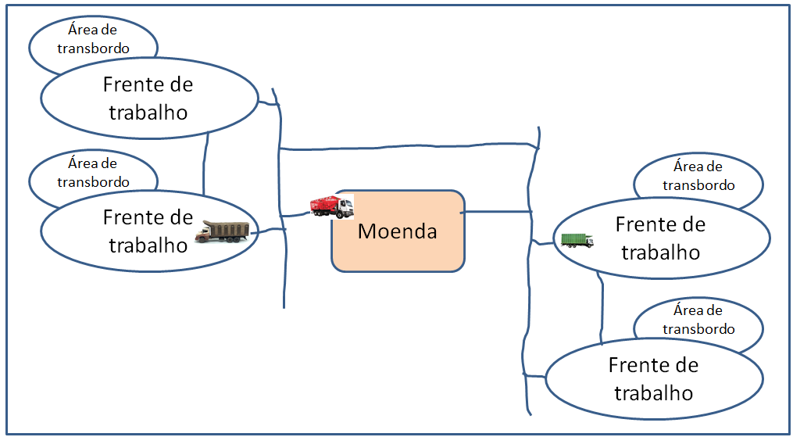

Figura 1: Transporte de colheita das frentes de trabalho para moenda

É importante notar que os caminhões não estão associados rigidamente a nenhuma frente de trabalho ou colhedora. Cada caminhão, depois que entrega sua carga deve ser enviado para a próxima frente de trabalho seguindo o agendamento que melhor distribui os veículos pelos locais onde eles são mais necessários.

Uma forma de evitar que uma colhedora fique parada esperando a chegada do próximo caminhão é usar veículos auxiliares de transporte de carga. Em lavouras de cana-de-açúcar estes veículos auxiliares são chamados de veículos de transbordo. Uma colhedora pode descarregar sua produção em um veículo de transbordo puxado por um trator até que ele fique cheio e depois o trator leva o veículo de transbordo até o caminhão ou até a área de transbordo para esperar o próximo caminhão disponível. Quando um caminhão chega na frente de trabalho ele pega o veículo de transbordo disponível e o leva até a moenda designada em sua rota de trabalho. As Figuras 2, 3 e 4 ilustram os processos de carga e transporte de um veículo de transbordo.

|  |  |
| --- | --- |
| Figura 2: Veículo de transbordo para cana-de-açúcar | Figura 3: Veículo de transbordo puxado por um trator durante a colheita |
| Figura 4: Veículos de transbordo atrelados ao caminhão que os levarão até a moenda | |

É importante ressaltar que os **talhões** selecionados para a colheita são limitados pela capacidade de consumo das moendas **por período** e também que as **colhedoras** selecionadas para os talhões são limitadas pela capacidade de consumo das moendas **por hora**.

Como as propriedades rurais geralmente possuem grandes extensões de terras este estudo vai desconsiderar o impacto das áreas de transbordo, de armazenamento da colheita e da produção das moendas.

**Cenário**: um ano pode ter vários períodos de colheita e em cada período de colheita podem existir várias frentes de trabalho simultâneas (geralmente em torno de 10 nas grades plantações) cada uma com aproximadamente 10 colhedoras sendo que cada colhedora trabalha com 10 a 20 caminhões que podem seguir por várias rotas entre uma colhedora e uma moenda.

**Objetivo**: organizar a colheita em cada período de modo a não deixar as moendas ociosas nem sobrecarregadas. Para isto é necessário equilibrar a quantidade de frentes de trabalho simultâneas, bem como a quantidade de colhedoras em cada frente de trabalho e também o agendamento do despacho de caminhões de forma a não deixar colhedoras esperando para descarregar sua produção e sem cargas esperando por muito tempo nas áreas de transbordo para serem carregadas até as moendas.

**Função objetivo**: Maximizar **Prod(x)** limitado por **Consum(x)**, onde:

**x** é o período da colheita,

**Prod(x)** é a colheita produzida pelo conjunto dos talhões (Ta) selecionados para o período, pelas colhedoras (Co) disponíveis para cada talhão e pelos agendamentos dos caminhões (Ca) e veículos de transporte (VT) disponíveis.

**Consum(x)** é a capacidade das moendas (Mo) no período, das áreas de armazenamento de colheita, das áreas de armazenamento da produção e dos agendamentos dos caminhões (Ca) e veículos de transporte (VT) disponíveis.

**Restrições**:

R.1: A capacidade total de produção em cada período Pe(i) de colheita é a soma das capacidades totais dos talhões Ta(j) selecionados para a colheita naquele período. A tabela 1 mostra as características dos talhões.

R.2: Em cada período Pe(i) a capacidade total de produção deve ser menor ou igual à capacidade total de consumo das moendas Mo(k). A tabela 2 mostra as características das moendas.

R.3: Em cada período Pe(i) a capacidade total de produção dos talhões Ta(j) deve ser menor ou igual à capacidade total de consumo das moendas Mo(k).

R.4: Em cada hora durante o período Pe(i) a soma das capacidades de produção das colhedoras Co(m) deve ser menor ou igual à capacidade de consumo das moendas Mo(k). A tabela 3 mostra as características das colhedoras.

R.5: A quantidade de horas contínuas que as colhedoras Co(m) trabalham depende da duração do fio das facas, do combustível, das manutenções etc.

R.6: A capacidade de produção das colhedoras Co(m) por hora deve ser menor ou igual ao que os veículos de transporte VT(n) conseguem armazenar até que sejam levados às moendas. A tabela 4 mostra as características dos veículos de transporte.

R.7: A capacidade de produção das colhedoras Co(m) por hora deve ser menor ou igual ao que os caminhões Ca(p) conseguem transportar até as moendas. A tabela 5 mostra as características dos caminhões.

R.8: O volume transportado pelos caminhões Ca(p) por hora depende das distâncias entre os talhões Ta(j) e as moendas Mo(k), das condições das estradas, do combustível, das manutenções etc. A tabela 6 mostra as características das rotas entre os talhões e as moendas.

|  |  |  |
| --- | --- | --- |
| Tabela 1: Talhões | | |
| Identificação | **Capacidade total (Ton)** | **Capacidade transbordo (Ton)** |
| Ta_1 | 4.000 | 100 |
| Ta_2 | 4.500 | 120 |
| ... |  |  |
| Ta_n |  |  |

***Obs***.: considerando que não existe fatiamento de talhões (frente de trabalho)

|  |  |  |
| --- | --- | --- |
| Tabela 2: Demanda das moendas (Ton) | | |
| Id moenda | **Total** | **Por hora** |
| Mo_1 | 45.000 | 150 |
| Mo_2 | 20.000 | 70 |
| ... |  |  |
| Mo_n |  |  |

|  |  |  |  |  |
| --- | --- | --- | --- | --- |
| Tabela 3: Colhedoras | | | | |
| Identificação | **Capacidade Ton/hora** | **Duração do fio das facas (horas)** | **Duração do tanque de diesel (horas)** | **Horas de trabalho por dia** |
| Co_1 | 100 | 7 | 4 | 12 |
| Co_2 | 120 | 8 | 5 | 10 |
| ... |  |  |  |  |
| Co_n |  |  |  |  |

|  |  |
| --- | --- |
| Tabela 4: Capacidade de carga dos veículos auxiliares de transporte | |
| Identificação | **Capacidade Toneladas** |
| VT_1 | 10 |
| VT_2 | 12 |
| VT_3 | 20 |
| ... |  |
| VT_n | ? |

|  |  |  |
| --- | --- | --- |
| Tabela 5: Capacidade de carga dos caminhões | | |
| Identificação | **Capacidade Toneladas** | **Capacidade de reboques** |
| Ca_1 | 74 | 1 |
| Ca_2 | 74 | 2 |
| Ca_3 | 91 | 2 |
| ... |  |  |
| Ca_n | ? | ? |

|  |  |  |  |  |  |
| --- | --- | --- | --- | --- | --- |
| Tabela 6: Distâncias entre talhões x moendas x rotas (Km) | | | | | |
| Origem | **Destino** | **Rota** | **Pavimentação** | **Distância (Km)** | **Tempo trajeto (minutos)** |
| Ta_1 | Mo_1 | Ro_1 | Asfalto | 130 | 120 |
| Ta_1 | Mo_1 | Ro_2 | Terra | 110 | 150 |
| Ta_1 | Mo_1 | Ro_n | ... | ... | ... |

Como as moendas possuem restrições em relação ao consumo por período e também em relação ao consumo por hora, este problema apresenta características que podem ser organizadas em duas partes:

Primeira parte = seleção dos talhões que totalizam volume por período compatível com demanda

Segunda parte = seleção das colhedoras que totalizam volume por hora compatível com demanda

Para a **parte 1** este estudo usa o DNA linear e binário onde cada posição representa um talhão.

Os operadores de mutação e *crossover* podem ser os convencionais considerando mutação de um ponto e crossover de um ponto.

A função de avaliação (*fitness*) deve somar as capacidades por período dos talhões selecionados em cada candidato sendo que aquele que mais se aproximar do limite das moendas será melhor classificado do que os outros e aqueles que passarem do limite das moendas serão retirados da população de candidatos.

Exemplo, considerando a capacidade das moendas no período limitada a 120T e as capacidades de cada talhão igual a 40T no período:

Candidatos c1 e c2 criados aleatoriamente.

|  |  |  |  |  |  |  |
| --- | --- | --- | --- | --- | --- | --- |
| Candidato c1: | 0 | 0 | 0 | 0 | **0** | *Fitness*(c1) = 0*40 + 0*40 + 0*40 + 0*40 + 0*40 = 0 |

|  |  |  |  |  |  |  |
| --- | --- | --- | --- | --- | --- | --- |
| Candidato c2: | 1 | 1 | 1 | 1 | 1 | *Fitness*(c2) = 1*40 + 1*40 + 1*40 + 1*40 + 1*40 = 240 |

Candidato c3 criado com aplicação do operador de **mutação** na última posição de c1.

|  |  |  |  |  |  |  |
| --- | --- | --- | --- | --- | --- | --- |
| Candidato c3: | 0 | 0 | 0 | 0 | **1** | *Fitness*(c3) = 0*40 + 0*40 + 0*40 + 0*40 + 1*40 = 40 |

Candidatos 4 e 5 criados com aplicação do operador de ***crossover*** de um ponto em c1 e c2, na posição 3.

|  |  |  |  |  |  |  |
| --- | --- | --- | --- | --- | --- | --- |
| Candidato c4: | 0 | 0 | 0 | 1 | 1 | *Fitness*(c4) = 0*40 + 0*40 + 0*40 + 1*40 + 1*40 = 80 |

|  |  |  |  |  |  |  |
| --- | --- | --- | --- | --- | --- | --- |
| Candidato c5: | 1 | 1 | 1 | 0 | 0 | *Fitness*(c5) = 1*40 + 1*40 + 1*40 + 0*40 + 1*40 = 120 |

Como o *fitness* de do candidato c5 é 120 ele é escolhido como uma boa resposta para a busca por ser o que mais se aproxima do limite das moendas no período.

O candidato c2 não pode ser eleito como resposta porque ele fere a restrição de limite das moendas.

Para a **parte 2** este estudo usa o DNA linear e numérico, onde cada posição do DNA representa uma colhedora e o número dentro de cada posição representa um talhão selecionado na fase 1.

A função de avaliação (*fitness*) da fase 2 deve somar as capacidades das colhedoras por hora de cada talhão selecionado em cada candidato sendo que aquele que mais se aproximar do limite por hora das moendas deve ser melhor classificado do que os outros e aqueles que passarem do limite das moendas devem ser penalizados de alguma forma. Um candidato ideal deve ter resultado zero.

O candidato que mais se aproximar de zero será selecionado como o melhor candidato de uma população. Assim, os candidatos que tiverem algum talhão com produção acima do limite por hora são penalizados em 20% no seu resultado. Os candidatos que não tiverem penalização e que tiverem um ou mais talhões sem colhedora recebem bônus de 20% no seu resultado.

Exemplo, considerando a capacidade das moendas limitada a 600T por hora e as capacidades de cada talhão limitadas a 120T por hora e capacidade média de cada colhedora limitada a 30T por hora. Por isto cada candidato deve ser criado com 15 colhedoras e 5 talhões hipoteticamente selecionados na fase 1:

Apenas para efeito ilustrativo neste documento o número que representa o talhão deve ser substituído por uma letra buscando destacar os talhões das colhedoras.

Os candidatos c1 e c2 foram criados aleatoriamente.

|  |  |  |  |  |  |  |  |  |  |  |  |  |  |  |  |  |  |  |  |  |  |  |  |  |
| --- | --- | --- | --- | --- | --- | --- | --- | --- | --- | --- | --- | --- | --- | --- | --- | --- | --- | --- | --- | --- | --- | --- | --- | --- |
| c1 | A | | A | | C | B | | C | B | D | E | D | D | D | | D | | D | C | | B | *Fitness*(c1) = 3,00 | | |
|  | | 1 | | 2 | 3 | | 4 | 5 | 6 | 7 | 8 | 9 | 10 | 11 | | 12 | | 13 | 14 | | 15 | Posição = colhedora | | |
|  | | | | | | | | | | | | | | | | | | | | | | | | |
| Ajustando a visualização para forma bidimensional apenas para demostrar os cálculos do *fitness* | | | | | | | | | | | | | | | | | | | | | | | | |
|  |  | | | | | | | | | | |  |  |  | |  |  | | |  | | |  |  |
|  | Colhedoras | | | | | | | | | | |  | Prod. T/h | | Limite talhão T/h | | | | | Dif. | | | Dif. normalizada | Abs(dif. Norm.) |
| Talhões | A | | 1, 2 | | | | | | | | |  | 60 | | 120 | | | | | 60 | | | 0,67 | 0,67 |
| B | | 4, 6, 15 | | | | | | | | |  | 90 | | 120 | | | | | 30 | | | 0,33 | 0,33 |
| C | | 3, 5, 14 | | | | | | | | |  | 90 | | 120 | | | | | 30 | | | 0,33 | 0,33 |
| D | | 7, 9, 10, 11, 12, 13 | | | | | | | | |  | 180 | | 120 | | | | | -60 | | | -0,67 | 0,67 |
| E | | 8 | | | | | | | | |  | 30 | | 120 | | | | | 90 | | | 1,00 | 1,00 |
|  |  | |  | | | | | | | | |  |  | |  | | | | | **90** | | |  | **3,00** |
|  |  | |  | | | | | | | | |  |  | |  | | | | | **Máx** | | |  | ***Fitness*** |

|  |  |  |  |  |  |  |  |  |  |  |  |  |  |  |  |  |  |  |  |  |  |  |  |
| --- | --- | --- | --- | --- | --- | --- | --- | --- | --- | --- | --- | --- | --- | --- | --- | --- | --- | --- | --- | --- | --- | --- | --- |
| c2 | C | | B | | D | C | | C | B | B | B | C | B | B | | D | | A | D | | D | *Fitness*(c2) = 2,25 + 20% = 2,70 | |
|  | | 1 | | 2 | 3 | | 4 | 5 | 6 | 7 | 8 | 9 | 10 | 11 | | 12 | | 13 | 14 | | 15 | Posição = colhedora | |
|  | | | | | | | | | | | | | | | | | | | | | | | |
| Ajustando a visualização para forma bidimensional | | | | | | | | | | | | | | | | | | | | | | | |
|  |  | | | | | | | | | | |  |  |  | |  |  | | |  | |  |  |
|  | Colhedoras | | | | | | | | | | |  | Prod. T/h | | Limite talhão T/h | | | | | Dif. | | Dif. normalizada | Abs(dif. Norm.) |
| Talhões | A | | 13 | | | | | | | | |  | 30 | | 120 | | | | | 90 | | 0,75 | 0,75 |
| B | | 2, 6, 7, 8, 10, 11 | | | | | | | | |  | 180 | | 120 | | | | | -60 | | -0,50 | 0,50 |
| C | | 1, 4, 5, 9 | | | | | | | | |  | 120 | | 120 | | | | | 0 | | 0 | 0 |
| D | | 3, 12, 14, 15 | | | | | | | | |  | 120 | | 120 | | | | | 0 | | 0 | 0 |
| E | |  | | | | | | | | |  | 0 | | 120 | | | | | 120 | | 1,00 | 1,00 |
|  |  | |  | | | | | | | | |  |  | |  | | | | | **120** | |  | **2,25 + 20% = 2,70** |
|  |  | |  | | | | | | | | |  |  | |  | | | | | **Máx** | |  | ***Fitness*** |

Candidatos c3 e c4 criados com aplicação do operador de ***crossover*** em c1 e c2, na posição 8.

|  |  |  |  |  |  |  |  |  |  |  |  |  |  |  |  |  |  |  |  |  |  |  |  |  |
| --- | --- | --- | --- | --- | --- | --- | --- | --- | --- | --- | --- | --- | --- | --- | --- | --- | --- | --- | --- | --- | --- | --- | --- | --- |
| c3 | A | | A | | C | B | | C | B | D | E | C | B | B | | D | | A | D | | D | *Fitness*(c3) = 1,67 | | |
|  | | 1 | | 2 | 3 | | 4 | 5 | 6 | 7 | 8 | 9 | 10 | 11 | | 12 | | 13 | 14 | | 15 | Posição = colhedora | | |
|  | | | | | | | | | | | | | | | | | | | | | | | | |
| Ajustando a visualização para forma bidimensional | | | | | | | | | | | | | | | | | | | | | | | | |
|  |  | | | | | | | | | | |  |  |  | |  |  | | |  | | |  |  |
|  | Colhedoras | | | | | | | | | | |  | Prod. T/h | | Limite talhão T/h | | | | | Dif. | | | Dif. normalizada | Abs(dif. Norm.) |
| Talhões | A | | 1, 2, 13 | | | | | | | | |  | 90 | | 120 | | | | | 30 | | | 0,33 | 0,33 |
| B | | 4, 6, 10, 11 | | | | | | | | |  | 120 | | 120 | | | | | 0 | | | 0 | 0 |
| C | | 3, 5, 9 | | | | | | | | |  | 90 | | 120 | | | | | 30 | | | 0,33 | 0,33 |
| D | | 7, 12, 14, 15 | | | | | | | | |  | 120 | | 120 | | | | | 0 | | | 0 | 0 |
| E | | 8 | | | | | | | | |  | 30 | | 120 | | | | | 90 | | | 1,00 | 1,00 |
|  |  | |  | | | | | | | | |  |  | |  | | | | | **90** | | |  | **1,67** |
|  |  | |  | | | | | | | | |  |  | |  | | | | | **Máx** | | |  | ***Fitness*** |

|  |  |  |  |  |  |  |  |  |  |  |  |  |  |  |  |  |  |  |  |  |  |  |  |
| --- | --- | --- | --- | --- | --- | --- | --- | --- | --- | --- | --- | --- | --- | --- | --- | --- | --- | --- | --- | --- | --- | --- | --- |
| c4 | C | | B | | D | C | | C | B | B | B | D | D | D | | D | | D | C | | B | *Fitness*(c4) = 2,75 + 20% = 3,30 | |
|  | | 1 | | 2 | 3 | | 4 | 5 | 6 | 7 | 8 | 9 | 10 | 11 | | 12 | | 13 | 14 | | 15 | Posição = colhedora | |
|  | | | | | | | | | | | | | | | | | | | | | | | |
| Ajustando a visualização para forma bidimensional | | | | | | | | | | | | | | | | | | | | | | | |
|  |  | | | | | | | | | | |  |  |  | |  |  | | |  | |  |  |
|  | Colhedoras | | | | | | | | | | |  | Prod. T/h | | Limite talhão T/h | | | | | Dif. | | Dif. normalizada | Abs(dif. Norm.) |
| Talhões | A | |  | | | | | | | | |  | 0 | | 120 | | | | | 120 | | 1,00 | 1,00 |
| B | | 2, 6, 7, 8, 15 | | | | | | | | |  | 150 | | 120 | | | | | -30 | | -0,25 | 0,25 |
| C | | 1, 4, 5, 14 | | | | | | | | |  | 120 | | 120 | | | | | 0 | | 0 | 0 |
| D | | 3, 9, 10, 11, 12, 13 | | | | | | | | |  | 180 | | 120 | | | | | -60 | | -0,50 | 0,50 |
| E | |  | | | | | | | | |  | 0 | | 120 | | | | | 120 | | 1,00 | 1,00 |
|  |  | |  | | | | | | | | |  |  | |  | | | | | **120** | |  | **2,75 + 20% = 3,30** |
|  |  | |  | | | | | | | | |  |  | |  | | | | | **Máx** | |  | ***Fitness*** |

Candidato c5 criado com aplicação do operador de mutação de um ponto em c3 na posição 8.

|  |  |  |  |  |  |  |  |  |  |  |  |  |  |  |  |  |  |  |  |  |  |  |  |  |
| --- | --- | --- | --- | --- | --- | --- | --- | --- | --- | --- | --- | --- | --- | --- | --- | --- | --- | --- | --- | --- | --- | --- | --- | --- |
| c5 | A | | A | | C | B | | C | B | D | **C** | C | B | B | | D | | A | D | | D | | *Fitness*(c5) = 1,25 – 20% = 1,00 | |
|  | | 1 | | 2 | 3 | | 4 | 5 | 6 | 7 | 8 | 9 | 10 | 11 | | 12 | | 13 | 14 | | 15 | | Posição = colhedora | |
|  | | | | | | | | | | | | | | | | | | | | | | | | |
| Ajustando a visualização para forma bidimensional | | | | | | | | | | | | | | | | | | | | | | | | |
|  |  | | | | | | | | | | |  |  |  | |  |  | | |  | |  | |  |
|  | Colhedoras | | | | | | | | | | |  | Prod. T/h | | Limite talhão T/h | | | | | Dif. | | Dif. normalizada | | Abs(dif. Norm.) |
| Talhões | A | | 1, 2, 13 | | | | | | | | |  | 90 | | 120 | | | | | 30 | | 0,25 | | 0,25 |
| B | | 4, 6, 10, 11 | | | | | | | | |  | 120 | | 120 | | | | | 0 | | 0 | | 0 |
| C | | 3, 5, 9, 8 | | | | | | | | |  | 120 | | 120 | | | | | 0 | | 0 | | 0 |
| D | | 7, 12, 14, 15 | | | | | | | | |  | 120 | | 120 | | | | | 0 | | 0 | | 0 |
| E | |  | | | | | | | | |  | 0 | | 120 | | | | | 120 | | 1,00 | | 1,00 |
|  |  | |  | | | | | | | | |  |  | |  | | | | | **120** | |  | | **1,25 – 20% = 1,00** |
|  |  | |  | | | | | | | | |  |  | |  | | | | | **Máx** | |  | | ***Fitness*** |

**Resultados**

A aplicação de referência carrega os parâmetros usando um arquivo CSV onde devem ser informadas as características de cada entidade envolvida no processo. Moendas, talhões e colhedoras.

Exemplo de arquivo CSV:

#Recurso; Limite Moenda no Período; Limite Talhão no Período; Limite Talhão por hora; Limite Colhedora por hora

Moenda_01;110000;0;0;0

Moenda_02;100000;0;0;0

...

Talhão_01;0;40000;120;0

Talhão_02;0;40000;120;0

...

Colhedora_01;0;0;0;30

Colhedora_02;0;0;0;30

...

Após algumas simulações foram coletados os tempos de execução da busca usando a aplicação de referência usando Algoritmo Genético e também os tempos estimados para uma aplicação usando busca exaustiva (Força Bruta) que são mostrados na figura 6.

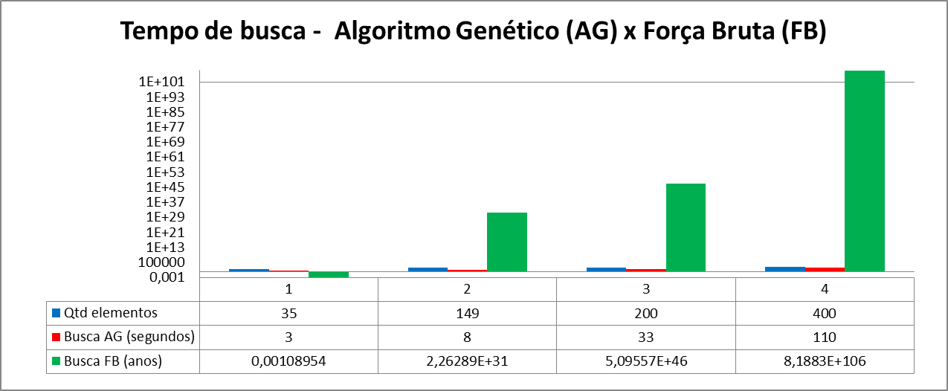

Figura 5: Comparação entre tempo de busca usando Algoritmo Genético e Força Bruta

É importante ressaltar que o gráfico usa escala logarítmica para viabilizar visualização dos resultados e também que os tempos de busca usando AG estão em segundos e os tempos de busca usando Força Bruta estão em anos.